… – … EĞİTİM VE ÖĞRETİM YILI …………………..… OKULU 11/… SINIFI
TÜRK EDEBİYATI 2. DÖNEM 2. YAZILISI

ADI SOYADI:…………………… NU:….. PUAN:…

1-Milli Edebiyat Şiiri ile Fecr-i Ati şiirini ses-ahenk, tema, dil-anlatım ve yapı özellikleri bakımından karşılaştırınız. (20 P.)
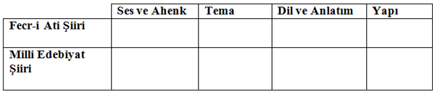

2-Aşağıda belirtilen yargılarda hangi edebi dönemimizin özelliğidir, yazınız (10 P.)
a)Divan şiirindeki “parça güzelliği” terk edilmiş bütün güzelliği” ön plana çıkmıştır. ………………….…..…
b)Sanatçılar ağır ve süslü bir dil kullanmış şiirde “sanat sanat içindir” ilkesine bağlı kalmışlardır………….….
c)Şairler “Sanat şahsi bir muhteremdir” ilkesinden hareketle şiirler yazmışlardır. ……………………………..
d)Şairler şiirlerini sade dille ve hece ölçüsüyle yazmalıdır……………………………………………………...
“ HASTA BİR TELDE HASTA NAĞME” Tahsin Nahit
Sen ki feyfa-i bînasibimde feyfa-i bînasib: nasipsiz çöl
Bir küçük nûr-ı rahm u şefkatsin nûr-ı rahm u şefkat: merhamet ve şefkat ışığı
Dinle ruhumdan akseden bu tanin akseden: yansıyan
Hasta bir telde hasta bir nağme tanin : tınlayış

3- Yukarıdaki dörtlükte şair hangi duygular içindedir? ( 10 P.)

4- Yukarıdaki dörtlüğün son iki mısrasındaki söz sanatını gösteriniz. (10 P.)

“Bu akımdaki sanatçı edebiyat dilindeki alışılmış ve kalıplaşmış birtakım kelimeleri kullanmak yerine olayları, duyguları ve düşleri günlük konuşma diliyle anlatmayı daha üstün tutmuştur. İnsanın duygularını, düş gücünü hayata geçirmesini ve insanı düzeltmenin toplumu düzeltmekle olabileceğini savunur. Bu akım içtendir,doğaldır,kalıba girmek istemeyenleri etkileyecek bir sanat akımıdır.”
5- Yukarıdaki paragrafta hangi edebî akım anlatılmaktadır? (10 P.)
…………………………..

6- Aşağıdaki üç şiirin temsil ettikleri anlayış (saf şiir, milliyetçi şiir, manzum hikaye) bakımından hangi anlayışta yazıldıklarını açıklayınız.? (15 P.)
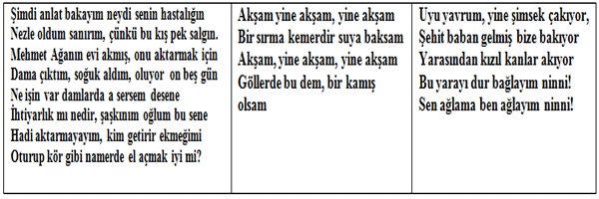

7- Fikir akımlarının başarısızlık nedenlerini yazınız. (10 P.)

8- Fecr-i Ati şiiri ile Servet-i Fünun şiirinin birbirine benzeyen ve birbirinden ayrılan yönlerini yazınız (10 P.)

9- Milli Edebiyat Dönemi metinlerinin dil anlatım özellikleri ve teması hakkında bilgi veriniz. (5 P.)

BAŞARILAR DİLERİM…

CEVAP ANAHTARI

1-Milli Edebiyat Şiiri ile Fecr-i Ati şiirini ses-ahenk, tema, dil-anlatım ve yapı özellikleri bakımından karşılaştırınız. (20 P.)
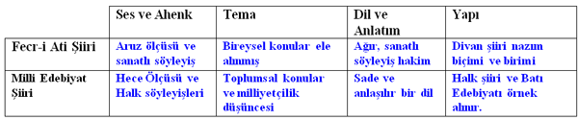

2-Aşağıda belirtilen yargılarda hangi edebi dönemimizin özelliğidir, yazınız (10 P.)

a)Divan şiirindeki “parça güzelliği” terk edilmiş bütün güzelliği” ön plana çıkmıştır. Tanzimat Edeb. I. Dönem
b)Şairler şiirlerini sade dille ve hece ölçüsüyle yazmalıdır………………………… Milli Edebiyat Dönemi
c)Sanatçılar ağır ve süslü bir dil kullanmış şiirde “sanat sanat içindir” ilkesine bağlı kalmışlardır. Servet-i Fünun Edebiyatı Dönemi
d)Şairler “Sanat şahsi bir muhteremdir” ilkesinden hareketle şiirler yazmışlardır. Fecr-i Ati Edebiyatı Dönemi

3- Karamsardır,,hastadır.Fakat onun için küçük bir umut ışığı vardır.O umut ışığı ona şefkat ve merhamet (bilgi yelpazesi. com) hissi vermektedir.Bu ışık sevdiği olabilir.Ruhundan yansıyan bu tınlayışı da (şiirini de ) hasta telde hasta bir nağmeye benzetmektedir. 10

4- Ruhundan akseden tınlayışı hasta telde hasta bir nağmeye benzetmektedir. 10

5- Romantizm 10

6- 1.manzum hikaye 2.saf şiir 3.milliyetçi şiir 15

7- Fikir akımlarına halk desteğinin sağlanamaması. 10
Geniş halk kitlelerine indirgenememesi
Fikirlerin birbirine karşı atılmış olması
Dış baskıların artması
İç değişmeler, isyanlar ve bağımsızlık hareketleri

8- Şiiri aşk ve doğa temalarının işlenmesi, sembolizm ve parnasizm akımlarından etkilenmeleri, yapı tema ve söyleyiş arasında sıkı bir ilişki kurmaları, aruz ölçüsünü kullanmaları ve ağır dille yazılmaları bakımından benzerlik gösterir.
Ayrıldıkları yön ise fecr-i aticilerin bir nebze de olsa halka yüzlerini dönmeleridir. 10

9- Milli edebiyat döneminde sade bir dil kullanılmıştır. Tema olarak millilik, milliyetçilik, vatan, millet temaları işlenir

BAŞARILAR DİLERİM…

